مفهوم الطاقة و أنواعها

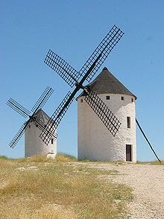
تعريف الطاقة:
نقول عن أجسام أنها تحتوي على طاقة إذا كان بإمكانها إنتاج عمل ما. فمثلا: تحتوي شلالات المياه على طاقة لأنه بإمكانها أن تدير العنفات فتنتج عملا. كما أن للرياح طاقة يمكن الاستفادة منها وذلك بإدارة طاحونة هوائية. وكذلك للبخار المضغوط طاقة تستغل في تحريك ماكنة بخارية، كما للبنزين طاقة تستعمل لإدارة المحرك الانفجاري (محرك السيارات والطائرات ... إلخ.
فالطاقة إذن مقدار فيزيائي يمكن أن يتحول بصورة مباشرة أو غير مباشرة إلى عمل ميكانيكي يمكن للإنسان أن يستفيد منه.

أنواع الطاقة:
إن الطاقة التي يقدمها العامل في شكل عمل (نقله للأجسام) تسمى طاقة عضلية. والحوادث الفيزيائية التي تبرز فيها الطاقة ذات مظاهر مختلفة تطلق عليها أسماء مختلفة بحسب مظاهرها. نذكر منها مثلا الطاقة الشمسية والطاقة الميكانيكية والطاقة الحرارية والطاقة الكيميائية والطاقة الكهربائية والطاقة البترولية والطاقة الذرية ... إلخ.

الطاقة الشمسية: وهي مصدر للطاقة لا ينضب، ولكنها تصل إلينا بشكل مبعثر وتحتاج إلى تقنية حديثة (خلايا شمسية) لتجميعها والاستفادة منها، وهي مصدر نظيف فلا ينتج عن استعماله أي غازات أو نواتج ضارة للبيئة كما هو الحال في أنواع الوقود الأخرى.
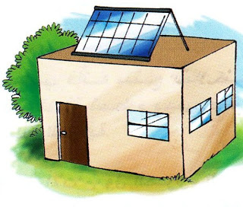
الطاقة الميكانيكية: وهي الطاقة الناتجة عن حركة الأجسام من مكان لآخر حيث أنها قادرة نتيجة لهذه الحركة على بذل عمل والذي يؤدي إلى تحويل طاقة الوضع إلى طاقة حركة، والأمثلة الطبيعية لهذا النوع من الطاقة هي حركة الرياح وظاهرة المد والجزر، ويمكن أن تنشأ الطاقة الميكانيكية بتحويل نوع آخر من الطاقة إلى آخر، مثل المروحة الكهربائية "تحويل الطاقة الكهربائية إلى طاقة ميكانيكية"
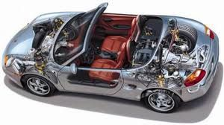

الطاقة الحرارية: وتعتبر من الصور الأساسية للطاقة التي يمكن أن تتحول كل صور الطاقة إليها، فعند تشغيل الآلات المختلفة باستخدام الوقود، تكون الخطوة الأولى هي حرق الوقود والحصول على طاقة حرارية تتحول بعد ذلك إلى طاقة ميكانيكية أو إلى نوع من أنواع الطاقة.
ولا تتوفر الطاقة الحرارية بصورة مباشرة في الطبيعة إلا في مصادر الحرارة الجوفية.
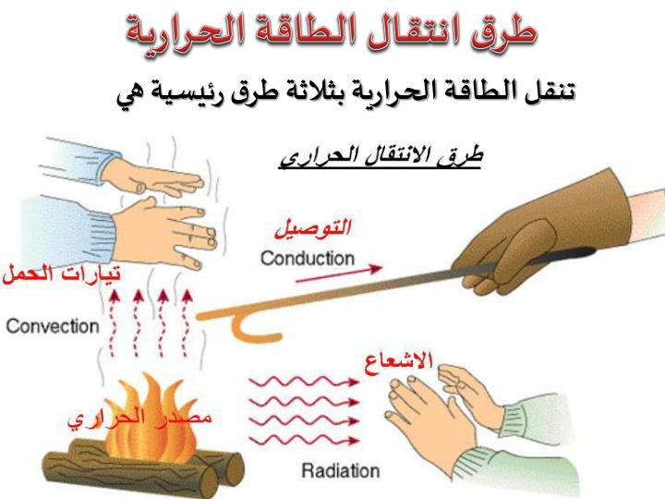
الطاقة الكيميائية: وهي الطاقة التي تربط بين ذرات الجزئي الواحد بعضها ببعض في المركبات الكيميائية. وتتم عملية تحويل الطاقة الكيميائية إلى طاقة حرارية عن طريق إحداث تفاعل كامل بين المركب الكيميائي وبين الأكسجين لتتم عملية الحرق وينتج عن ذلك الحرارة. وهذا النوع من الطاقة متوفر في الطبيعة، ومن أهم أنواعه النفط والفحم والغاز الطبيعي والخشب.
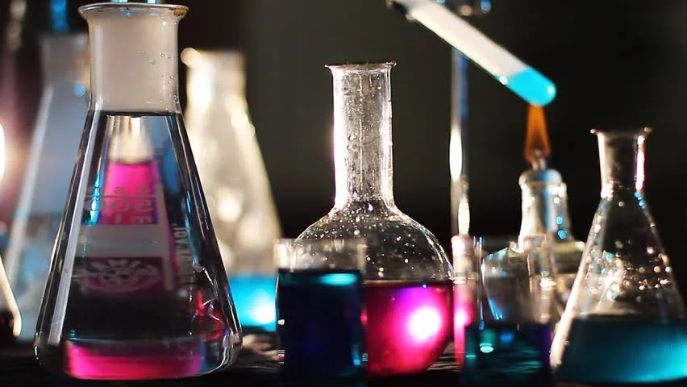
الطاقة الكهربائية: حيث لا يوجد مصدر طبيعي للكهرباء، والسبب في ذلك أن جميع المواد تكون متعادلة كهربائيا، والطاقة الكهربائية لا تنشأ إلا بتحويل نوع من أنواع الطاقة إلى طاقة كهربائية مثل تحويل الطاقة الميكانيكية إلى طاقة كهربائية كما هو الحال في المولد الكهربائي، أو تحويل الطاقة الكيميائية إلى طاقة كهربائية كما هو الحال في البطاريات.
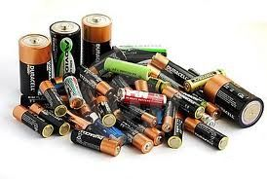
الطاقة النووية: وهي الطاقة التي تربط بين مكونات النواة (البروتونات أو النيترونات) وهي تنتج نتيجة تكسر تلك الرابطة وتؤدي إلى إنتاج طاقة حرارية كبيرة جدا.
